雨花羽毛球馆管理系统

需求规格说明书

版本：V1.0

作者： | 朱丽玲 | 日期： | 2010.12.28
审批： |  | 日期：
变更记录
日期 | 版本 | 变更说明 | 作者
文档创建/修改  的日期 | X.X | 创建/修改某个地方 | 和封面作者保持一致

目录

1. 引言 4
1.1 编写目的 4
1.2 预期读者和阅读建议 4
1.3 产品范围 4
1.4 参考文献 5
2. 系统说明 5
2.1 产品的状况 5
2.2 产品的功能 5
2.3 用户类和特性 5
2.4 运行环境 5
3. 外部接口需求 6
3.1 用户界面 6
3.2 硬件接口 6
3.3 软件接口 6
3.4 通讯接口 6
4. 系统功能需求 7
4.1 系统用词解释 7
4.2 系统特点 7
4.3 业务规则 8
4.4 系统主要流程图 8
4.5 前台主页 11
4.5.1场地基本信息显示 13
4.5.2用户预定场地 13
4.5.3用户修改预定信息 14
4.5.4用户取消预定 14
4.5.5 VIP用户查看消费情况明细 15
4.5.6用户注册 16
4.6 后台管理 16
4.6.1管理员权限设置 17
4.6.2场地开放时间管理 18
4.6.5用户交费处理 18
4.6.4场地收费标准设定 19
4.6.5节假日设定 19
4.6.6球馆收入统计 19
4.6.7场地领用率统计 20
4.6.8客户消费统计 21
4.6.10场地基本信息显示 22
5. 其他非功能需求 23
5.1 性能需求 23
5.2 安全设施需求 24
5.3 安全性需求 24
5.4 软件质量属性 24
5.5 用户文档 24
6. 附录A 用例图 24
6.1 用户角色用例描述 25
用例1 ：查看场地信息（基本信息和预定信息） 25
用例 2 ：预定场地 25
用例 3 ：取消预定 26
用例4 ：查看预定记录 26
用例 5 ：用户消费查看 26
用例 6 ：用户注册 27
6.2 收费员角色用例描述 27
用例 1 ：设定收费标准 27
用例 2 ：办理VIP用户 27
用例 3 ：统计球馆收入 28
用例 4 ：用户消费查看 28
用例 5 ：VIP等级设定 28
6.3 预定分配员角色用例描述 29
用例 1 ：设定开放时间 29
用例 2 ：统计场地利用率 29
用例 3 ：预定场地 30

引言
我们开发小组针对雨花羽毛球馆管理系统，认真而全面地分析用户对羽毛球馆管理系统的需求，根据场地管理需求的分类，场地的实际操作及其数据结构等具体要求，多次分析讨论确定了系统性能要求、系统运行环境要求、数据类型、数据规格，设计并实现了羽毛球馆管理系统。
本需求规格说明书全面、概括性地描述了雨花羽毛球馆管理系统所要完成的工作，使软件开发人员和用户对本系统中的业务流程及功能达成共识，通过本需求规格说明书可以全面了解雨花羽毛球馆管理系统所要完成的任务和所能达到的功能。

编写目的
该系统采用高效的场地预约管理、场地收费管理与互联网技术，使羽毛球馆的各种资源都统一管理。通过WEB前台与后台管理相互结合，场地管理与计算机相互结合，实现预定简单快捷，操作方便高效，使场地的使用率、工作效率等各方面得到改善，迅速提高经营管理水平，稳固客户群，增加经济效益。

预期读者和阅读建议
本软件产品需求分析规格说明书读者有如下：
- 用户；
- 开发人员；
- 项目经理；
- 营销人员；
- 测试人员；
- 文档编写入员。

产品范围
产品范围主要针对羽毛球馆，因为羽毛球运动是一项极具魅力而高雅的体育项目，在国际上享有极高的美誉度和极强的影响力，然而对羽毛球馆的管理就是一项十分重要的任务，随着计算机信息技术发展，如何最大程度的实现管理自动化、网络化，减少工作人员压力的同时，保证羽毛球馆管理的正常有效运行。雨花羽毛球馆管理系统便可以做到管理好、高效，而又能稳固客户群，增加经济效益。

参考文献
本软件产品需求规格说明书所用的参考文献及资料，如下：
- 比赛的说明文档《基于MVC的JAVA WEB框架的羽毛球馆管理系统》
- 开发小组用的《代码规范》

系统说明
随着羽毛球馆规模的扩大，急需一个专为羽毛球馆管理量身定做的管理软件，提高管理人员的工作效率，节省羽毛球馆资源。

产品的状况
目前雨花软件园某收费羽毛球馆，拥有16块场地对外开放，由两名员工负责管理，分别负责场地分配工作和财务工作，手工处理羽毛球馆的预定和收费，现需要构建一个软件系统辅助日常管理。此系统是首次开发系统。

产品的功能
本软件的功能主要有如下：
- 场地开单时提供快速菜单功能，所有常规操作一键完成
- 预定场地状态管理，可一目了然当前所有场地状态
- 支持不同形式的预定
- 支持VIP卡打折
- 计时消费可自动结帐并自动清场
- 预定场地状态管理，可一目了然当前所有场地状态
- 支持不同管理员范围不同
- 支持管理员的权限管理
- 支持场馆基本信息的动态设定

用户类和特性
本软件针对的用户一般是喜欢和爱好羽毛球的人，没有年龄、职业的限制，只要客户需要，羽毛球馆就会提供相应的服务，电话、现场预约快捷方便。

运行环境
本软件的运行环境，包括：
操作系统：XP、windows2003
其他：Access2003数据库，JDK5.0，Tomcat6.0；

外部接口需求
通过本节描述可以确定，保证软件产品能和外部组件正确连接的需求。

用户界面
提供用户使用软件产品时的接口需求。例如，如果系统的用户通过客户端进行操作，就必须指定如下要求：
- 对屏幕格式的要求；
- 报表或菜单的页面、打印格式等用户对软件外观风格的一种要求。如：LOGO标志，界面色彩基调等。规格的定义方式可以采用草图或静态原型的方式表示，一般描述分为两个部分：整体描述和基于每个界面的细节描述。
- 输入输出的相对时间；
- 程序功能键的可用性。
- 显示格式的规定。
- 界面美观华丽，流程直观规范，对员工只需要很少的培训就能正常操作。

硬件接口
硬件接口包括如下：
- 支持的硬件类型：PⅢ800/128M内存以上，100M网卡。
- 软、硬件之间交流的数据；
- 控制信息的性质；
- 使用的通讯协议；

软件接口
描述该软件产品与其他外部组件的连接，这些外部组件明确版本和名称，包括外部组件如下：
- 操作系统：Windows98/2000/Xp/2003。
- 数据库：Access2003
- 工具；Tomcat6.0，JDK5.0，Eclipse3.2.4

通讯接口
描述与软件产品所使用的通讯功能相关的需求，包括如下：
- WEB浏览器：IE6.0及以上版本。

系统功能需求
在本节详细的记录，并且列出与该系统功能相关的详细功能需求，能唯一地标识每一项需求。使得用户可以使用所提供的功能执行。

系统用词解释
场地：场地分为16块羽毛球场地，每个场地就具体到某一登记的宾客，一般把场地提供给一个客人后，在当前客人未退出占用状态前暂时无法提供给另一个客人消费。此项目在系统设置中设置，在场地开单时使用。每个场地收费的标准和时间段不一样费用也不一样。
计费设置：计费设置主要是提供计算收取在场宾客消费费用的方法。主要包括：
VIP打折设置：如果启用了VIP打折，则在宾客结账时将根据设置好的打折比率进行打折优惠；
场地计费类型：可为不同的场地类型提供不同的计算场地费用的方法，此设置作用于场地项目，在设置场地项目时如果选择某一场地计费类型那么系统将根据此场地计费类型中的计费方法自动计算场地费用（前提是已设置好了相应的场地计费类型）。此项目在系统设置中设置。
活动打折设置：如果启用了活动打折（会员打折比率将失效），那么在宾客结账时将根据设置好的打折比率进行打折优惠；
会员设置：会员是本店的VIP客户、普通客户的统称。可设置VIP客户等级（例如：金卡会员、银卡会员、白金卡会员）还可为VIP会员等级设置打折比例。
操作员设置：操作员是指使用本系统各种权限的管理员，超级管理员可以添加管理员角色，并为其分配相应的操作权限。
场地预定：每个客户发生消费前必须进行登记（建立客户帐，除临时客户可不登记），给客户安排一个场地，场地项目必须是“场地设置”中已经设置，系统只能对已设置的场地进行登记。
更换场地：假如因为球馆内原因或客人要求，造成客人当前占用的项目必须终止提供，但客人的消费并未终结，为此，可以通过更换场地来将客人资料及消费信息在不进行结帐操作的情况下转到另一新项目下。但如果场地费用不一样，要另收取费用。例如：换场地。
场地状态：场地项目的当前使用状态。例如：可预定、不可预定、空闲、占用等状态。
结账：终结客户当前的消费活动，并进行收款及自动还原场地项目（场地）的占用状态为可预定状态（或不可预定状态）。

系统特点
对管理者作用：
- 能够有效的杜绝管理上与财务上的漏洞，收入报表一清二楚；
- 每天收入情况，每月的收入情况，每年的收入情况清清楚楚；
- 所有会员资料、会员金额、会员消费明细随时可以轻松查询；
- 全年场地的预订情况了如指掌；
- 可以方便快速推出各种优惠措施，留住老客户吸引新客户 ；
- 具备快速拓展的基础，实现功能随时拓展模式；
- 会员资料处理能力强，能让你更精确、更深入、更及时地了解内部信息和客户动态，从而提升球馆的应变能力；
对使用者的作用：
- 收银员不再需要手工记账，降低服务员的劳动强度节约成本 ；
- 不用再担心算错钱要自己赔钱；
- 会员可以随时了解各时段的消费明细；
- 简单明了的统计，不必再手工清账；
对消费者的作用：
- 电脑管理后，客户不再担心收银员算错账。不用担心自己的钱被别人拿去消费；
- 可以从电脑数据分析中推出的多种多样的优惠措施中获利；
- 可以随时查询本人的消费清单；
- 对整个球馆的情况了如指掌；

业务规则
客户进入前台主页便可以查看场地动态和相应的场地预定情况，登录后可以预定场地。管理员可以通过后台操作，可以在线接受电话预约，可以查看预定情况、收费情况、球馆收入统计情况、场地领用率统计情况、客户消费统计情况，也可以修改预定、取消预定、对球馆开放时间、场地收费标准进行设置等操作，整个流程清晰简单。

系统主要流程图
如“4.5业务规则”所述整个流程清晰简单，详见如下流程图：
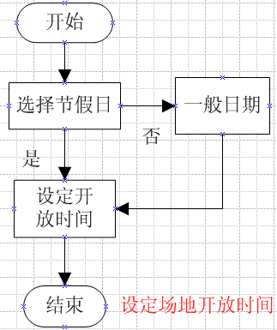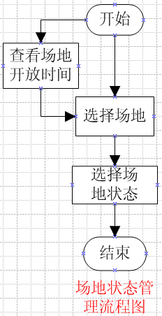
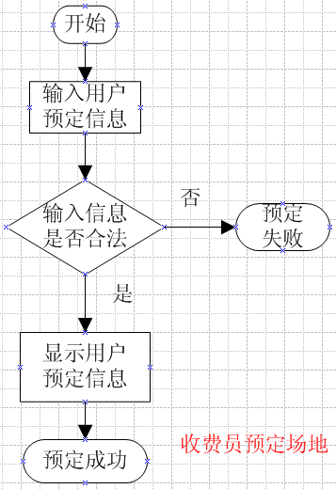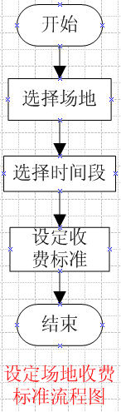
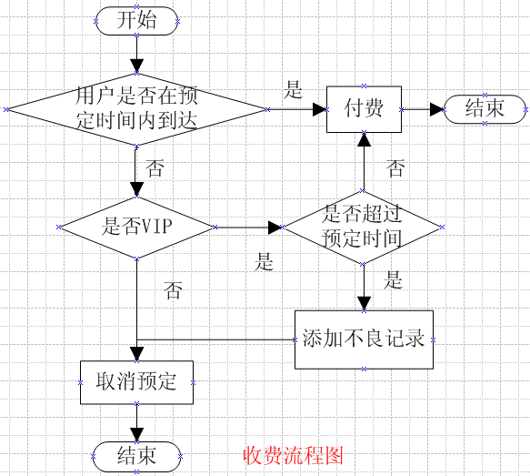
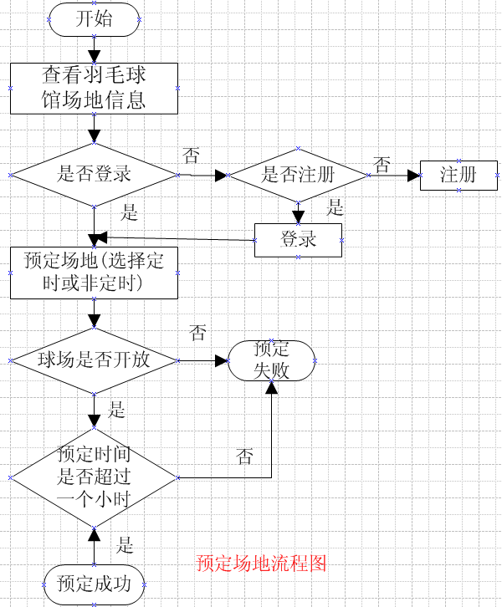

前台主页
在前台首页，客户看到球场开发时间，可以即时的预约球场，也可以通过查看球场的近一周的球场预定状况，有余地的选择，避免冲突。也可查看球场动态，看是否有球场活动折扣，再进行球场选择，这样就更加优惠。如果用户想查看自己场地预定和基本消费等情况，可以从“会员登录”查询，当然在主页也可以查看其他球馆的相关信息。如下图：
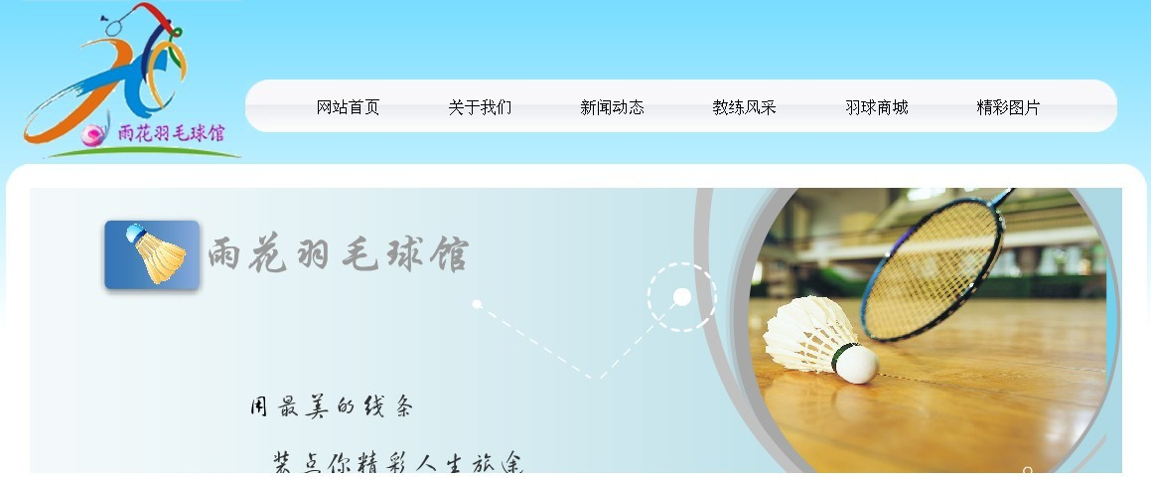
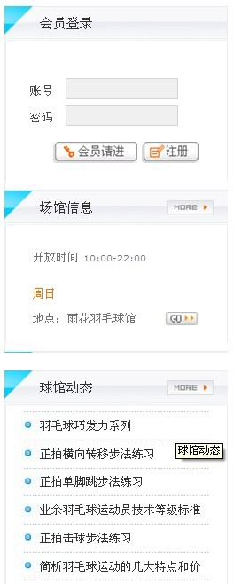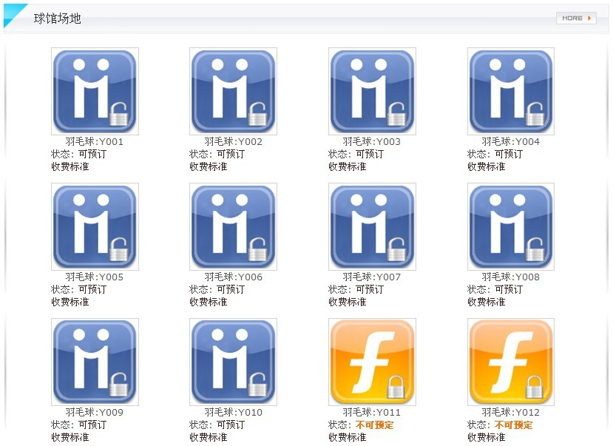
前台首页

4.5.1场地基本信息显示
进入前台主页，用户就可以查看场地相关状态的基本信息，只需要点击浏览便可查看到所需信息。
业务概述：展示场馆场地的分布情况，及其预定情况。
使用者：用户。
输入要素：无需输入。
处理流程：点击查看场地分布，进入场地分布页面，查看场地的分布情况。
输出要素：场地分布及其预定情况。

4.5.2用户预定场地
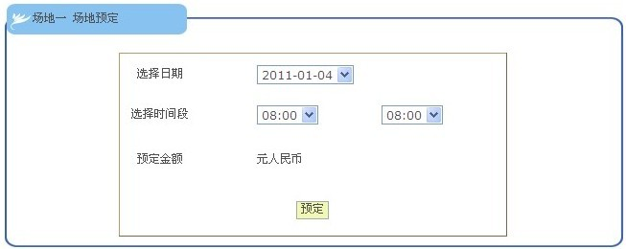
在用户查看到所要的场地，场地状态时可预定的，便可点击“预定”按钮，在场地预定页面输入预定的相关信息便可预定。
业务概述：用户可以在网上预约某天的某个时间段的场地，预约时间为一周以内的。
使用者：用户。
输入要素：场地编号。
处理流程：用户点击场地图片进入场地详情，查看场地已经被预定的日期及时间段，然后选择自己要预定的日期及时间段。
输出要素：用户预定信息显示。

4.5.3用户修改预定信息
如果用户需要对已经预定的场地信息需要修改，进入修改预定信息页面即可对场地预定信息进行修改。
业务概述：用户在预定了场地信息后想对其进行修改。
使用者：用户。
输入要素：预定编号。
处理流程：用户点击预定编号进入预定详情，对预定进行相应的修改。
输出要素：用户预定信息显示。

4.5.4用户取消预定
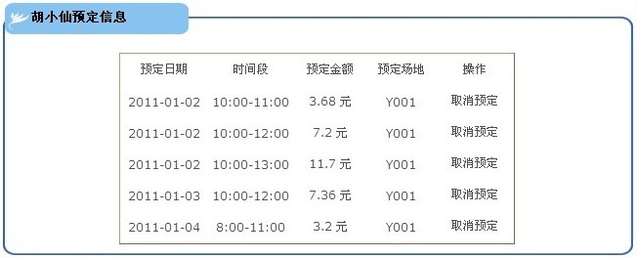
用户进入取消预定页面，就可对所要取消的场地预定信息进行取消。
业务概述：用户预定了场地后不想去场地打球，进行取消预定操作，但是必须最迟在预定时间前十分钟才能取消。
使用者：用户。
输入要素：场地编号。
处理流程：用户点击预定信息编号进入预定信息查看，点击取消按钮进行相应的操作。
输出要素：提示取消预定信息成功。

4.5.5 VIP用户查看消费情况明细
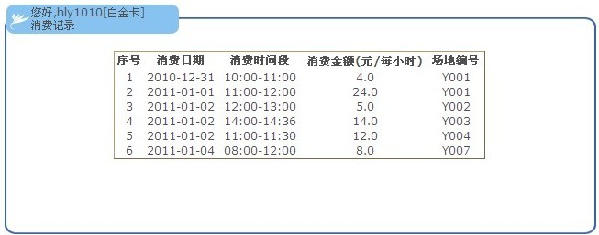
VIP用户比普通用户可以多一个功能，就是可以查看在球馆消费详细情况。
业务概述：VIP用户可以查看在该羽毛球馆的消费情况明细。
使用者：VIP用户。
输入要素：用户编号。
处理流程：用户点击查看消费情况明细，系统显示vip用户消费明细。
输出要素：VIP用户消费明细。

4.5.6用户注册
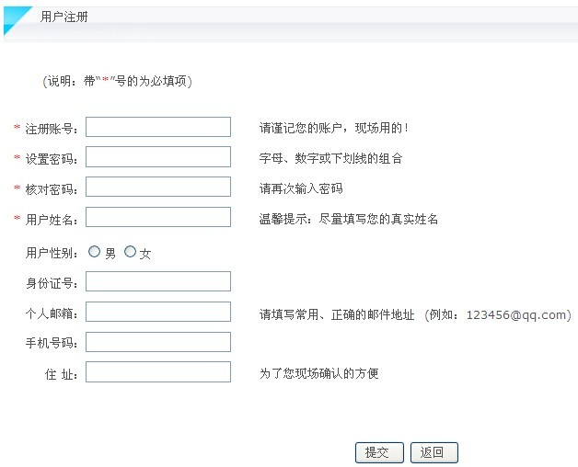
客户可以通过前台主页，在会员登录栏处选择“注册”按钮，便可进入注册页面，在页面中填写相关的详细信息便可注册。
业务概述：新用户注册成会员。
使用者：新用户。
输入要素：用户姓名，用户密码，用户身份证等信息。
处理流程：用户点击注册按钮，输入相应的用户信息，点击注册按钮。
输出要素：提示用户注册成功。

后台管理
在主页的左侧可以看到所有功能菜单，通过点击菜单可在右侧看到相应功能。主页简单大方，易操作，界面美观清晰，流程直观规范。左菜单实现了系统后台对于场地基本信息的设置，以及对场地收费和一些统计的工作。

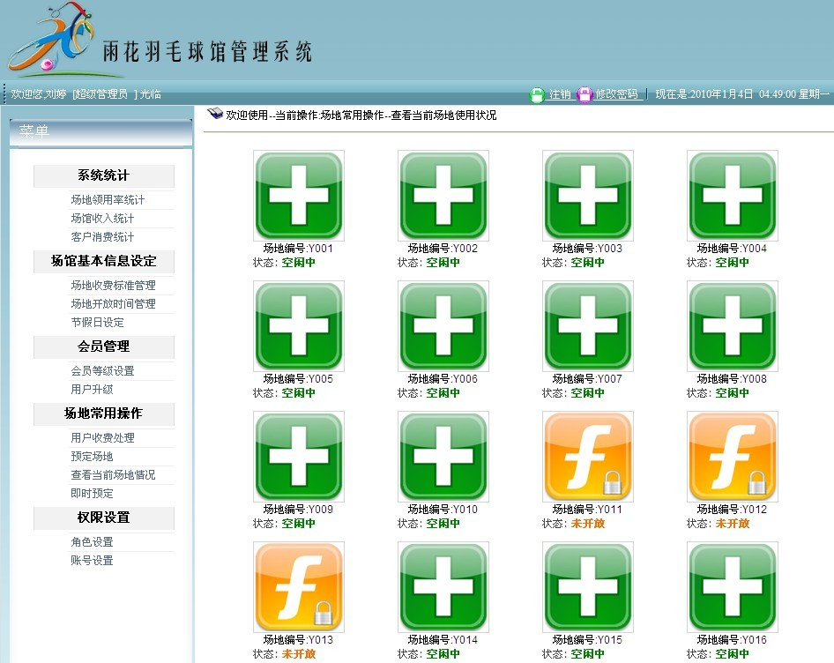

4.6.1管理员权限设置
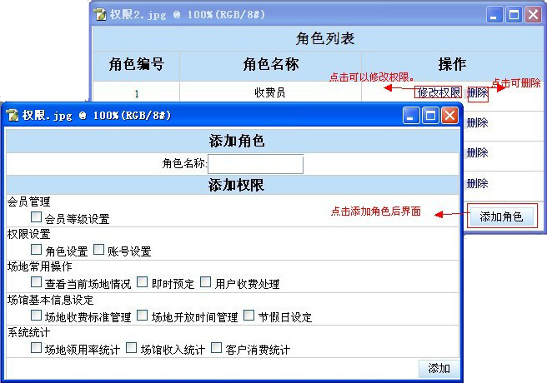
超级管理员可以针对不同职责合理安排管理员权限，也可以对权限进行调整，如增加、修改、删除、查询等操作。
业务概述：超级管理员给不同的角色设置不同的权限。
使用者：超级管理员。
输入要素：角色名称，权限名称。
处理流程：超级管理员选择角色，并选择相应的权限进行设定。
输出要素：提示权限设置成功。

4.6.2场地开放时间管理
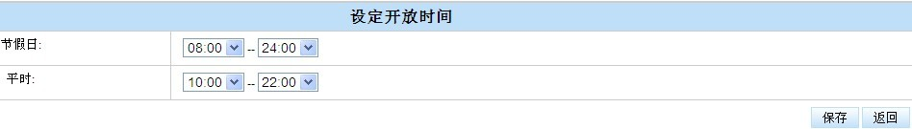
本模块可以很好的控制羽毛球馆场地的开放时间，可以对特殊的情况进行特定的开放。如活动开馆时间段，节假日开馆时间段等的设置。
业务概述：管理员根据球馆活动或节假日情况设置球场开发时间。
使用者：超级管理员、预定分配管理员
输入要素：是否节假日、开放时间段
处理流程：预定分配管理员选择场地开放时间管理，选择是否节假日，选择开放时间段，进行开放时间的修改。
输出要素：场馆的开放时间列表。

4.6.5用户交费处理
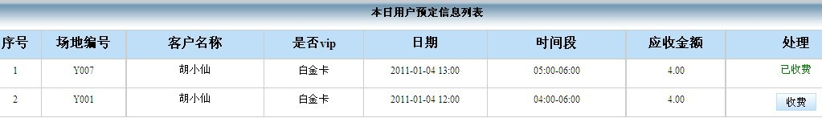
用户缴费时根据场地收费标准以及场地时间段来合理的收取费用，不同的场地收费的标准不一样，不同的时间段收费的价格也不一样，如果用户是vip用户的话 还可以进行打折处理。
业务概述：用户在球馆打球缴纳相应的费用。
使用者：收费员。
输入要素：预定编号。
处理流程：收费员选择该用户的预定信息，点击交费按钮。
输出要素：用户交费成功。

4.6.4场地收费标准设定
收费员在场地收费标准设定页面，对不同的场地设定不同的收费，对不同的时间段设定不同的价格，操作简单方便。
业务概述：收费员可以设定不同场地在不同时间段的收费标准。
使用者：收费员。
输入要素：场地编号，时间段，收费。
处理流程：收费员点击设定场地收费标准，选择场地，选择时间段，设定其收费。
输出要素：各场地的收费标准。

4.6.5节假日设定
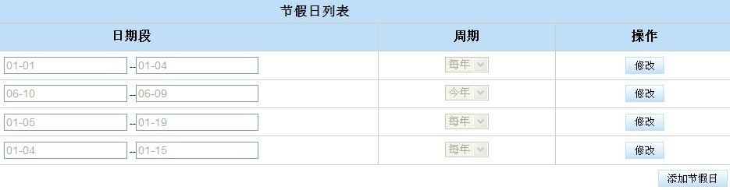
此操作只能对日期的操作，节假日开放时间一般为早上8点到晚上12点，与一般的日期开放时间有些区别。
业务概述：管理员可以设置节假日的日期以及节假日的周期。
使用者：管理员。
输入要素：日期。
处理流程：管理员点击节假日设定操作，选择日期进行节假日的设定。
输出要素：显示节假日设定成功。

4.6.6球馆收入统计
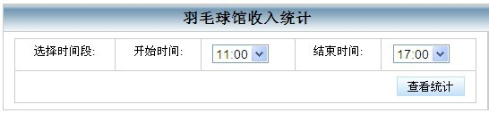
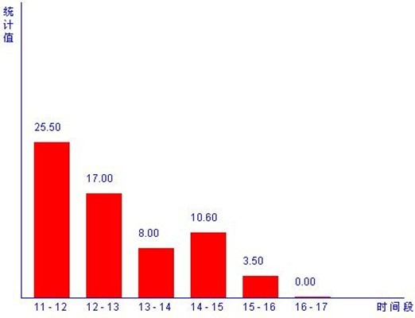
球馆输入统计是根据不同时间段，对场地的收费统计情况。
业务概述：收费员可以统计不同时间段羽毛球馆的收入。
使用者：收费员。
输入要素：时间段。
处理流程：点击羽毛球馆收入统计，选择时间段，点击查看，页面显示该时间段内羽毛球馆的总收入。
输出要素：羽毛球馆在该时间段内的收入列表信息。

4.6.7场地领用率统计
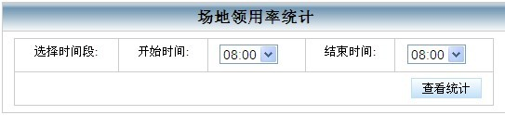
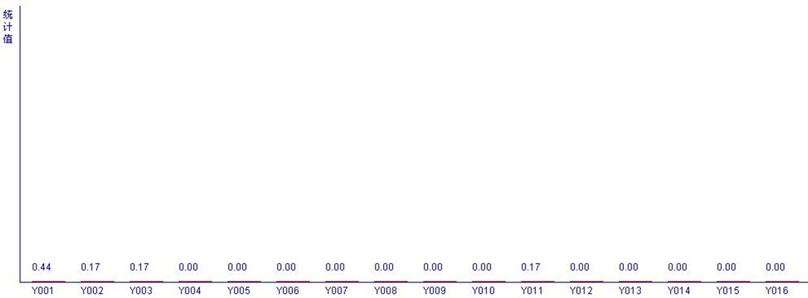
此功能是统计球馆场地的使用情况方便管理员有效合理的安排场地。
业务概述：场地预定分配员可以统计场地的领用率，根据该数据可以查看哪个场地更加的畅销。
使用者：场地预定分配员。
输入要素：时间段。
处理流程：点击场地领用率统计，选择时间段，点击查看，页面显示该时间段内羽毛球馆的各场地的领用率。
输出要素：羽毛球馆在该时间段内各场地的领用率。

4.6.8客户消费统计
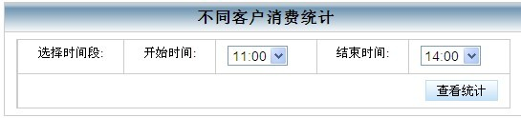
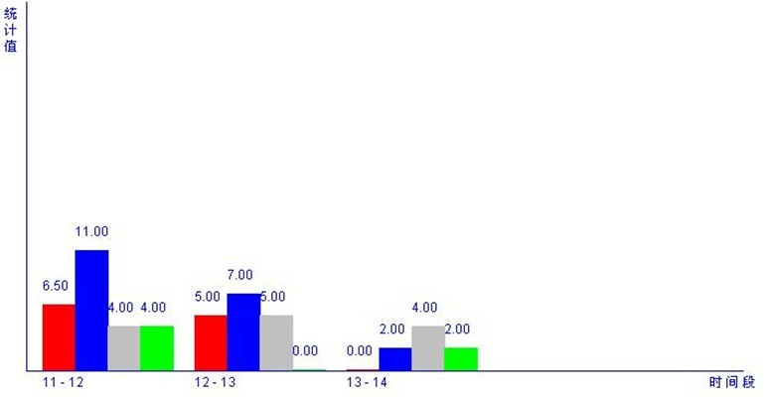
客户消费统计是对不同类型的客户在不同的时间段中消费的统计，以客户为主。客户有普通用户、VIP用户，VIP用户包括金卡VIP、银卡VIP、白金卡VIP用户。
业务概述：收费员可以对不同时间段的不同客户的消费进行统计。
使用者：收费员。
输入要素：客户类型、时间段。
处理流程：点击客户消费统计，选择时间段和客户类型，点击查看，页面显示该时间段内该类型客户的消费统计信息。
输出要素：某类型客户在羽毛球馆内某时间段内的消费信息。

4.6.10场地基本信息显示
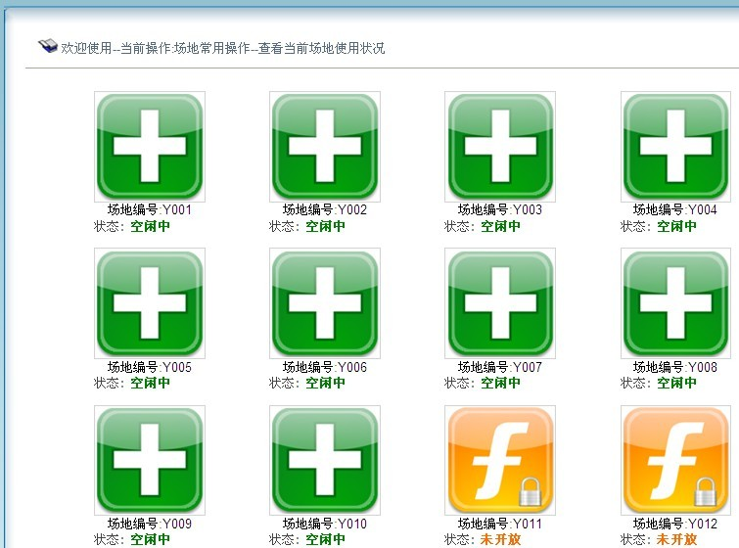
此处的场地信息显示，与前台显示有些区别，此场地信息是给管理员看的，比前台多了一个“空闲”状态。通过场地基本信息，管理员可以帮客户电话预约场地。
业务概述：展示场馆场地的分布情况，及其占用情况。
使用者：收费员。
输入要素：无需输入。
处理流程：点击查看场地分布，进入场地分布页面，查看场地的分布情况。
输出要素：场地分布及其预定情况。

其他非功能需求

性能需求
为了保证系统能够长期、安全、可靠高效地运行，系统应该满足以下的性能需求：
（1）系统运行稳定。
（2）系统数据安全。
（3）客户端响应快捷，速度能达到业务的基本要求。
（4）扩容性强，在达到1000台终端时能够保证速度。
（5）系统具有一定的容错和抗干扰能力，在非硬件故障或非通讯故障时，系统能够保证终端能正常运行。
（6）扩展性强，能够满足将来业务和财务扩展需要。
（7）数据精确度：查询时应保证查全率，所有相应域包含查询关键字的记录都应该能查到。
（8）时间特性：一般操作的响应时间应在1-2秒内。
（9）适应性：在操作方式、运行环境、与其他软件的接口以及开放计划等发生变化时，应具有适应能力。

安全设施需求
本系统不存在安全设施方面的需求。

安全性需求
（1）权限控制
根据不同用户角色，设置相应权限，用户的重要操作都做相应的日志记录以备查看，没有权限的用户禁止进入后台使用系统。
（2）数据备份
允许用户进行数据的备份和恢复，以弥补数据的破坏和丢失。

软件质量属性
（1）记录日志
本系统应该能够记录系统运行时所发生的所有操作，这些记录便于其他情况所需查找。
（2）验证权限
本系统的除了前台功能都应该进行功能权限的判断和控制。
（3）控制必录入项
本系统能够对必须录入的项目进行控制，使用户能够确保信息录入的完整。
（4）方便操作
尽量从用户角度出发，以方便使用本系统。如：录入场地信息时，敲入回车键光标的自动跳转、输入法的自动转换，信息检索时输入汉语简拼快速检索到结果等。
（5）用户可自定义
为了满足业务的不断变化，一些重要的参数应该可以灵活设置。

用户文档
同本软件一起的用户文档包括：
（1）详细设计：Word格式文件。
（2）用户手册：Word格式文件。

附录A 用例图
用例图（User Case）是被称为参与者的外部用户所能观察到的系统功能的模型图，呈现了一些参与者和一些用例，以及它们之间的关系，主要用于对系统、子系统或类的功能行为进行建模。它展示了用例之间以及同用例参与者之间是怎样相互联系的。用例图用于对系统、子系统或类的行为进行可视化，使用户能够理解如何使用这些元素，并使开发者能够实现这些元素。
参与者不是特指人，是指系统以外的，在使用系统或与系统交互中所扮演的角色。在本系统中参与者有超级管理员、普通用户、VIP用户、收费员、场地预定分配员。
雨花羽毛球馆管理系统用例图如下所示：
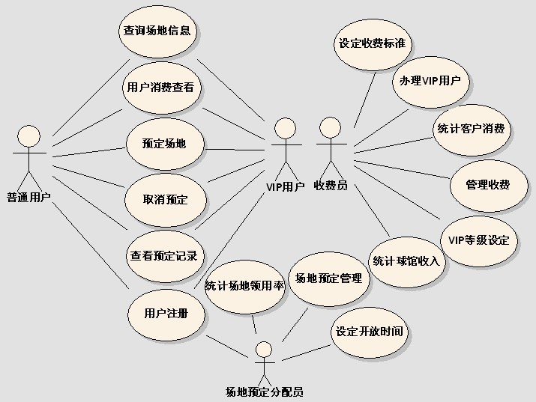


用户角色用例描述

用例1 ：查看场地信息（基本信息和预定信息）
前置条件 ：在线进入雨花羽毛球馆网站
输入 ：网址
基本事件流 ：
S1:用户在网站首页选择其中一个场地
S2:用户点击详情查看
S3:系统显示此场地详情和预定信息
异常事件流 ：
y1:点击不弹出页面，系统提示此 “场地” 不开放
y2:点击不弹出页面，系统提示 “场馆” 不开放信息
输出 ：此场地详情介绍信息和预定信息


用例 2 ：预定场地
前置条件 ：用户登入
输入 ：预定开始时间和结束时间、场地
基本事件流：
S1:用户在场地列表中选择其中场地的“预定场地”按钮
S2:系统进入显示此场地预定信息，预定输入信息显示。
S3:用户在页面中选择预定开始时间和结束时间
S4:系统显示此次预定详情（包过此次预定所需总金额）
S5:用户点击“确定预定”按钮
S6:系统提示“预定成功”
S7:系统显示该用户预定记录
异常事件流：
y1:用户点击其中场地的预定按钮，系统提示此场地不可预定及原因
y2:系统预定页面中，用户没有满意预定时间，用户推出页面。
Y3:用户不是注册用户，系统提示用户注册，并进入注册页面。
输出 ：预定成功提示信息和显示该用户预定记录


用例 3 ：取消预定
前置条件 ：用户登入
输入 ：选择其中预定记录，点击“取消”按钮
基本事件流：
S1:用户选择预定记录查看
S2:系统进入预定记录显示页面
S3:用户选择其中记录
S4:点击“取消预定”按钮
S5:系统提示取消预定成功
S6:系统取消此预定后的当前预定记录
异常事件流：
y1:用户点击预定记录查看，页面显示该用户无预定记录。
y2:在预定记录页面，用户未选择任何记录，系统提示至少选择一条记录
Y3:系统提示不可取消。原因：最迟可在预定前十分钟内取消，
输出 ：取消预定成功，系统显示改用户当前预定记录。


用例4 ：查看预定记录
前置条件 ：用户登入
输入 ：点击预定记录查看
基本事件流 ：
S1:用户点击预定记录查看
S2:系统显示预定记录
异常事件流：
y1: 用户不是注册用户，系统提示用户注册，并进入注册页面。
输出 ：个人预定记录信息


用例 5 ：用户消费查看
前置条件 ：用户登入
输入 ：点击消费记录查看
基本事件流：
S1:用户点击消费记录查看
S2:系统显示该用户消费记录
异常事件流：
y1: 用户不是注册用户，系统提示用户注册，并进入注册页面。
输出 ：个人消费记录信息


用例 6 ：用户注册
前置条件 ：在线进入雨花羽毛球馆网站
输入 ：登录名、密码、邮箱、Tel、身份证号
基本事件流：
S1:用户点击注册
S2:系统显示注册页面
S3:用户输入:登录名、密码、邮箱、Tel、身份证号
S4:点击注册
S5:系统提示用户注册成功，显示注册用户权限介绍
异常事件流：
y1: 登录名已存在，注册不成功
输出 ：系统提示用户注册成功，显示注册用户权限介绍


收费员角色用例描述

用例 1 ：设定收费标准
前置条件 ：收费员登入
输入 ：时间段、收费金额
基本事件流：
S1:在系统页面导航中选择收费标准设定
S2:系统显示以往标准记录和收费标准设定页面
S3:收费员选择时间段，并相应输入收费金额。/用户选择以往收费标准记录 选
择启用。进入s6.
S4:收费员点击保存收费标准
S5:系统显示刚设定的收费标准信息
S6:用户点击确定设定。
S7:系统提示设定成功。
异常事件流：
Y1: 用户选择启用以往其中一条标准。系统提示，和现在场馆开放时间冲突。
设定失败。
输出 ：系统提示设定成功。


用例 2 ：办理VIP用户
前置条件 ：收费员登入
输入 ：点击VIP用户办理
基本事件流：
S1:在系统页面导航中选择VIP用户办理
S2:选择用户
S3:确定办理VIP用户
S4:系统提示办理成功
S5:系统显示VIP用户列表
异常事件流：
y1: 系统显示收费员无此项权限。
y2: 选择查找用户，系统提示无此用户。
y3: 选择查找用户，系统提示此用户已是此VIP用户。
输出 ：系统提示VIP办理成功。


用例 3 ：统计球馆收入
前置条件 ：收费员登入
输入 ：收费标准
基本事件流：
S1:点击结算按钮
S2:选择用户
S3:点击确定结算按钮
S4:系统显示用户打球时间。和场地在改时段收费标准
S5:收费员选择收费标准
S6:系统显示总金额
S7:收费员点击交易成功按钮
S8:系统提示交易成功，并显示今天交易记录信息
异常事件流：
y1: 系统显示收费员无此项权限。
y2: 选择查找用户，系统提示无此用户。
y3: 结算页面中，收费员未选择收费标准，系统提示用户至少选择一种收费
标准
输出 ：系统提示交易成功，并显示今天交易记录信息

用例 4 ：用户消费查看
前置条件 ：收费员登入
输入 ：时间段、用户类型
基本事件流：
S1:点击查看消费统计值
S2:选择时间段（开始时间和结束时间）/同时选择用户类型
S3:点击统计查看
S4:系统显示在该条件下的统计值
异常事件流：
y1: 系统显示收费员无此项权限。
输出 ：系统显示在该条件下的统计值


用例 5 ：VIP等级设定
前置条件 ：收费员登入
输入 ：VIP等级名称、等级折扣数
基本事件流：
S1:点击设定VIP等级按钮
S2:系统显示现有VIP等级信息
S3:增加VIP等级
S4:输入等级名称，选择该VIP等级折扣数
S5:用户确定添加
S6:系统提示设定成功，显示现有VIP等级信息
异常事件流：
y1: 系统显示收费员无此项权限。
y2: 选择折扣数，系统提示已有此类型的VIP等级。请从新选择。
输出 ：系统提示设定成功，显示现有VIP等级信息


预定分配员角色用例描述

用例 1 ：设定开放时间
前置条件 ：预定分配员登入
输入 ：开发时间段、日前段、类型
基本事件流：
S1:点击设定场馆开放时间
S2:选择开放时间段。选择日期段。选择开放时间类型（平时，节假日，
不开放）
S3:点击确定设置
S4:系统提示设置成功，并显示现有开放时间信息。
异常事件流：
y1: 系统提示此开放时间信息已存在。
输出 ：系统显示在该条件下的统计值


用例 2 ：统计场地利用率
前置条件 ：收费员登入
输入 ：时间段、场地
基本事件流：
S1:点击查看不同时段的场地利用率统计值
S2:选择时间段（开始时间和结束时间）
S3:点击场地利用率统计值查看
S4:系统显示在该时间段下的场地利用率统计值
异常事件流：
y1: 系统显示预定分配员无此项权限。
输出 ：S4:系统显示在该时间段下的场地利用率统计值

用例 3 ：预定场地
前置条件 ：预定分配员登入
输入 ：预定场地、时间段
基本事件流：
S1:点击预定场地
S2:系统进入预定页面
S3:选择用户
S4:选择预定场地和时间段
S5:点击“确定预定”按钮
S6:系统提示“预定成功”
S7:系统显示该用户预定记录
异常事件流：
y1:选择查看用户，无此用户，选择临时用户或注册新用户
y2:客户要求的时间段无场地，推出预定。

输出 ：预定成功提示信息和显示该用户预定记录

